**Социально – коммуникативное развитие**

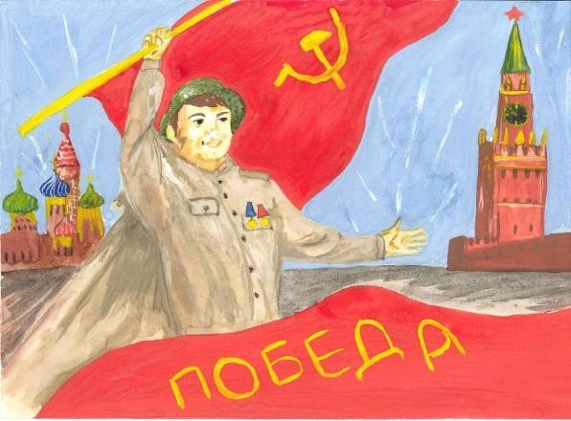

Знакомство с праздником 9 Мая

**Задачи:** Дать знания детям о празднике «День Победы», о том, как защищали свою страну русские люди в годы Великой Отечественной войны, как живущие помнят о них; активизировать эмоциональную сферу детей и тем самым вызвать у них желание участвовать в беседе.

Расскажите детям ,что это за праздник? Что такое победа? Над кем?

Расскажите ребенку , что 9 мая – самый главный праздник, отмечающийся в нашей стране.

День Победы — самый великий и серьёзный праздник как для России, так и для многих других стран мира. Не только российским солдатам и офицерам, но и всем жителям нашей Родины, взрослым и детям, было очень трудно во время войны. Армия с помощью народа победила врагов и прогнала их из России, а потом и из других стран. В День Победы люди возлагают к военным памятникам венки и цветы.

Помогут в воспитании и старые [добрые мультфильмы об отваге и](https://tsvetyzhizni.ru/detskie-multfilmy/multfilmy-o-soldatax-otvage-i-smelosti.html)

[смелости](https://tsvetyzhizni.ru/detskie-multfilmy/multfilmy-o-soldatax-otvage-i-smelosti.html).

В этом мультике вы увидите как наши герои Маша и Медведь, Хрустик и Пышка отмечали праздник 9 мая! Парад победы, бессмертный полк и многое другое!!!!

<https://www.youtube.com/watch?v=JsRWdHtG-8E>

**Сделайте своими руками вместе с ребенком открытку или** [**поделку**](https://tsvetyzhizni.ru/tvorcheskaya-minutka/podelka-vechnyi-ogon.html)**,** и тоже подарите ее участнику войны. Делая подарок своими руками, ребенок еще больше проникнется атмосферой праздника.

Подарите и завяжите ребенку и себе [георгиевскую ленту заказать](http://ra-lotrek.ru/gvardeyskaya_lenta%2C_flagi%2C_flajki_k_dnyu_pobedyi%2C_vozdushnyie_sharyi_s_logotipom) или приобрести ее сегодня можно всюду.

Показывайте пример своим детям, как важно помнить подвиги солдат, зачастую совсем юных, отдавших свою жизнь за нашу жизнь и нашу свободу!

Наш долг — научить детей помнить и ценить!

Присылайте готовые открытки и поделки воспитателю в виде фотоочета.

С ДНЕМ ПОБЕДЫ!